小四动态
2023/10/12
01 来园情况
幼儿总人数：20人。今日入园：16人。
一、入园情况
今天宝贝们都很棒哦！每位宝贝都能开开心心地来幼儿园！继续保持！区域游戏开放，宝贝们不害羞啦！他们都能尝试不同的区域，探索不同的游戏。
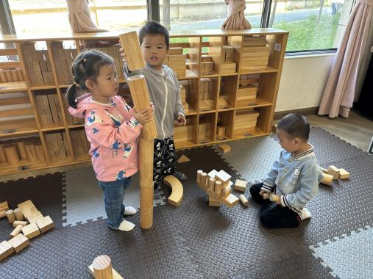 | 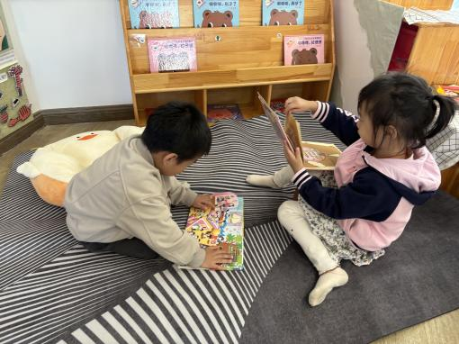 | 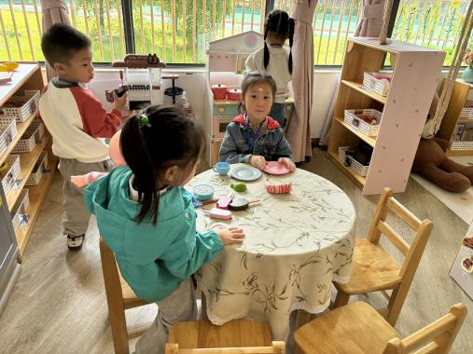
宝贝们自主选择区域！
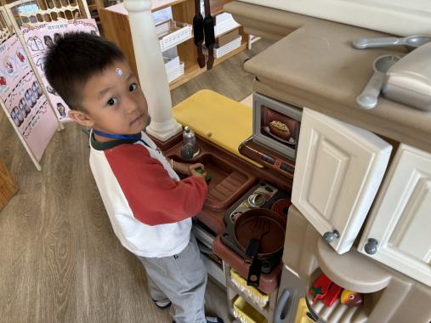 | 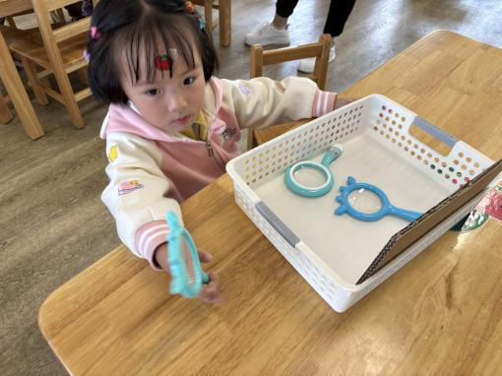 | 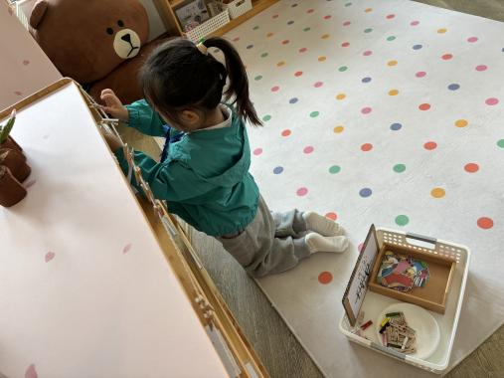
区域游戏可真多，我们一起来探索！

二、集体活动早操《早早起》

我们的早操真有意思，有许多小动物来啦！一起学一学吧！
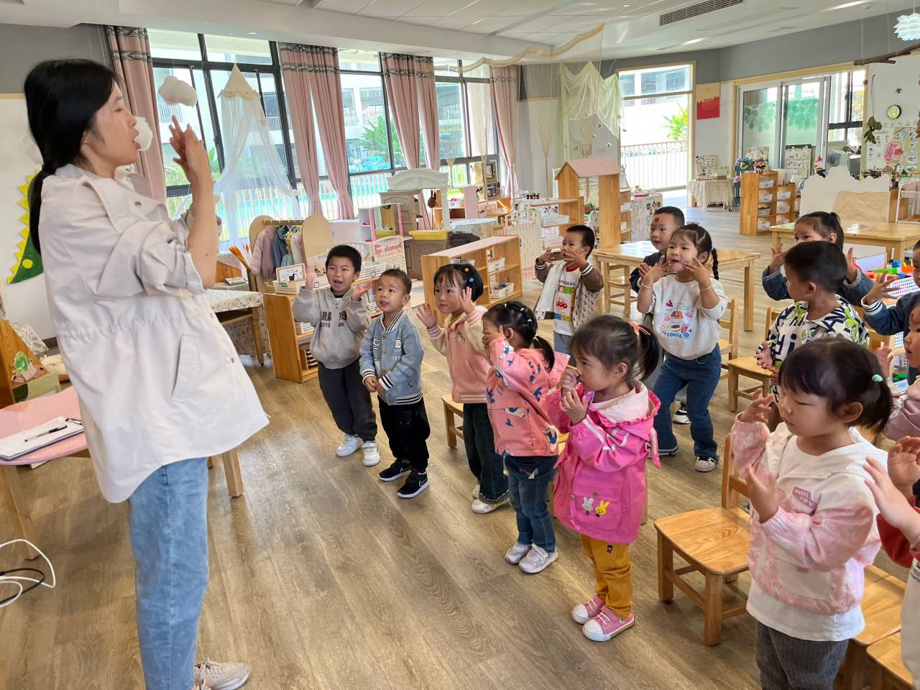 | 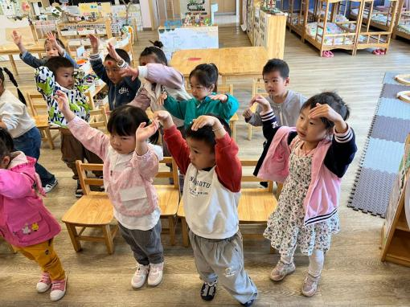 | 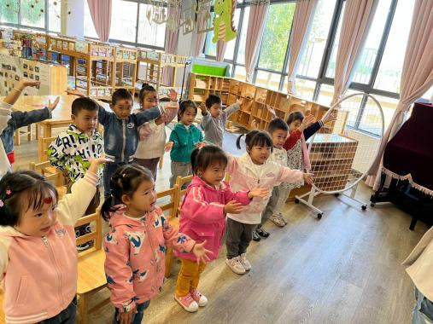
伸伸手臂，小手用力摆一摆！

温馨提示：

1.为了更好培养幼儿的自理能力！每天在家一起尝试叠裤子、自己穿衣服哦！
2.秋天到！树叶飘落下来啦！宝贝们在马路边、公园里、小区可以和爸爸妈妈拾落叶！

